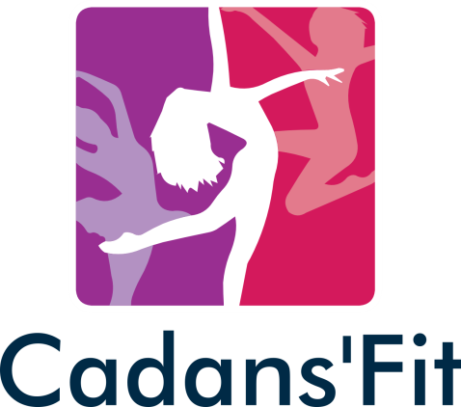
Association 87 RUE DU GENERAL DE GAULLE
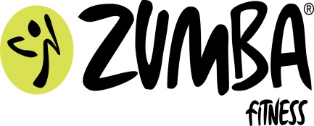
60600 CLERMONT

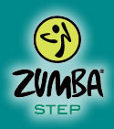

Le club pour tous

3 mois offert
Pour toute inscription d’un abonnement annuel* avant le 31 Janvier 2015
(Voir les conditions du club)


Venez découvrir nos disciplines :
Zumba Step
Zumba Fitness
Body Sculpt

Circuit training
Abdos flash
Musculation
F.A.C et plus encore…
PROFITEZ-EN !!!!
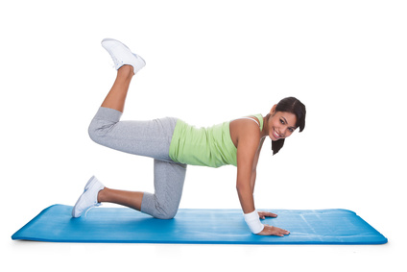

Pour tous renseignements :
http://cadans-fit.com
06.45.54.84.98

Cadans Fit

*Abonnement de Septembre à Juillet inclus reconduit chaque année.

